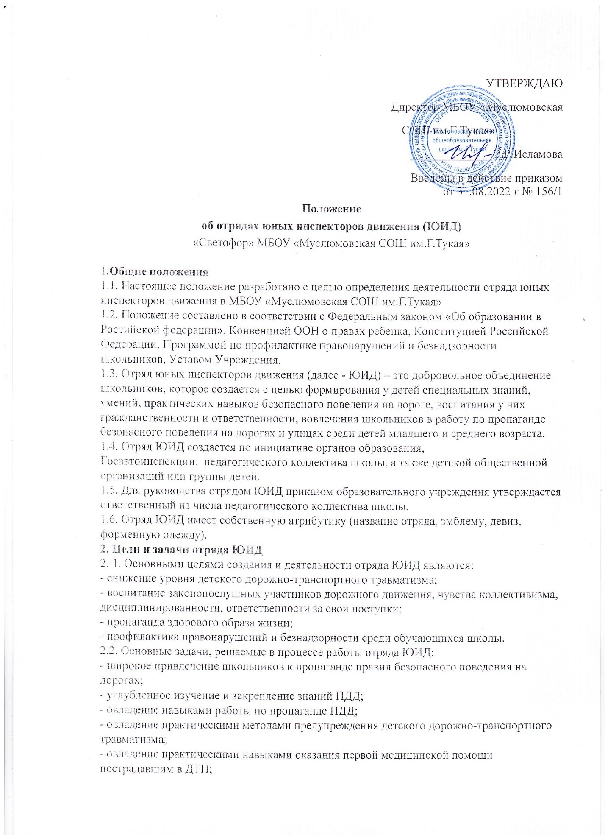

УТВЕРЖДАЮ
Директор МБОУ «Муслюмовская
СОШ им.Г.Тукая»
______________Э.Р.Исламова
Введены в действие приказом
от 31.08.2022 г № 156/1
Положение
об отрядах юных инспекторов движения (ЮИД)
«Светофор» МБОУ «Муслюмовская СОШ им.Г.Тукая»

1.Общие положения
1.1. Настоящее положение разработано с целью определения деятельности отряда юных инспекторов движения в МБОУ «Муслюмовская СОШ им.Г.Тукая»
1.2. Положение составлено в соответствии с Федеральным законом «Об образовании в Российской федерации», Конвенцией ООН о правах ребенка, Конституцией Российской Федерации, Программой по профилактике правонарушений и безнадзорности школьников, Уставом Учреждения.
1.3. Отряд юных инспекторов движения (далее - ЮИД) – это добровольное объединение школьников, которое создается с целью формирования у детей специальных знаний, умений, практических навыков безопасного поведения на дороге, воспитания у них гражданственности и ответственности, вовлечения школьников в работу по пропаганде безопасного поведения на дорогах и улицах среди детей младшего и среднего возраста.
1.4. Отряд ЮИД создается по инициативе органов образования, Госавтоинспекции, педагогического коллектива школы, а также детской общественной организаций или группы детей.
1.5. Для руководства отрядом ЮИД приказом образовательного учреждения утверждается ответственный из числа педагогического коллектива школы.
1.6. Отряд ЮИД имеет собственную атрибутику (название отряда, эмблему, девиз, форменную одежду).
2. Цели и задачи отряда ЮИД
2. 1. Основными целями создания и деятельности отряда ЮИД являются:
- снижение уровня детского дорожно-транспортного травматизма;
- воспитание законопослушных участников дорожного движения, чувства коллективизма, дисциплинированности, ответственности за свои поступки;
- пропаганда здорового образа жизни;
- профилактика правонарушений и безнадзорности среди обучающихся школы.
2.2. Основные задачи, решаемые в процессе работы отряда ЮИД:
- широкое привлечение школьников к пропаганде правил безопасного поведения на дорогах;
- углубленное изучение и закрепление знаний ПДД;
- овладение навыками работы по пропаганде ПДД;
- овладение практическими методами предупреждения детского дорожно-транспортного травматизма;
- овладение практическими навыками оказания первой медицинской помощи пострадавшим в ДТП;
- овладение техническими знаниями по устройству и эксплуатации велосипеда.
3. Структура и организация отряда ЮИД
3.1. Членами отрядов ЮИД могут быть учащиеся в возрасте от 9 лет, изъявившие желание активно участвовать в работе отряда ЮИД.
3.2. Численность отряда – не менее 10 человек.
3.3.Повседневное руководство отрядом осуществляется командиром отряда. Руководитель отряда осуществляет педагогическое руководство отрядом.
3.4. Отряд ЮИД по причине небольшого количества учащихся не имеет четкого деления в структуре, он действует как коллектив, осуществляющий работу по направлениям.
3.5. Прием в члены отряда юных инспекторов движения производится на основе устного заявления на сборе отряда. Со всеми вновь принятыми проводятся занятия. По окончании обучения юные инспектора сдают зачет и им вручаются удостоверение, значок и нарукавная повязка юного инспектора дорожного движения .
3.6. Основные направления деятельности отряда ЮИД:
- обучающая деятельность: организация и проведение занятий по изучению Правил дорожного движения в дошкольных учреждениях и младших классах общеобразовательных школ; организация разъяснительной работы по теме безопасности дорожного движения, проведение бесед; организация практических занятий по безопасности дорожного движения; по овладению практическими навыками оказания первой медицинской помощи.
- информационно-пропагандистская деятельность: организация разъяснительной работы – проведение бесед по ПДД; оформление уголков безопасности дорожного движения; выпуск стенгазет, молний, листовок, буклетов по безопасности дорожного движения.
- шефская деятельность: подготовка наглядных пособий для дошкольников, проведение занятий по ПДД с воспитанниками детских садов и младшими школьниками; оказание помощи воспитателям в организации с детьми конкурсов, игр, утренников по безопасности дорожного движения, работа с юными велосипедистами.
- патрульно-рейдовая деятельность: организация акций (патрулирования) в микрорайоне школы в целях предотвращения нарушений со стороны детей и подростков, водителей Правил дорожного движения.
- культурно-досуговая деятельность: создание агитбригад, проведение викторин, игр, соревнований, конкурсов, тематических линеек, акций, месячников по безопасности дорожного движения; организации среди школьников конкурсов рисунков по теме безопасности дорожного движения.
4. Права и обязанности членов ЮИД
4.1. Юный инспектор движения имеет право:
- участвовать в обсуждении всех вопросов, относящихся к деятельности отряда, и вносить соответствующие предложения;
- избирать и быть избранным в состав юных инспекторов движения;
- участвовать в смотрах и слетах ЮИД, конкурсах и соревнованиях, работе агитбригад и других культурно-массовых мероприятиях различного уровня;
- обращаться за помощью и консультацией по вопросам безопасности дорожного движения и общественного правопорядка в местные органы полиции и Госавтоинспекции;
- под руководством работников Госавтоинспекции участвовать в патрулировании на улицах, в микрорайоне Учреждения по соблюдению Правил дорожного движения, организации разумного досуга детей и подростков;
- юный инспектор движения может награждаться за активную работу в отряде грамотами, ценными подарками.
4.2. Юный инспектор движения обязан:
- дорожить честью, званием юного инспектора движения, активно участвовать в делах отряда, своевременно и точно выполнять задания отряда, командира или руководителя;
- изучать Правила дорожного движения и быть примером в их исполнении;
- овладевать методами предупреждения детского дорожно-транспортного травматизма и навыками оказания первой помощи пострадавшим при дорожно-транспортных происшествиях;
- вести разъяснительную работу среди сверстников и детей младшего возраста по пропаганде Правил дорожного движения;
- беречь и укреплять общественный правопорядок, участвовать в предупреждении нарушений детьми Правил дорожного движения;
- укреплять здоровье, систематически заниматься физической культурой и спортом.
5. Документация ЮИД
- приказ директора ОУ о создании отряда ЮИД;
- приказ о назначении на должность руководителя отряда «ЮИД»;
- положение об отряде «ЮИД»;
- справки и анализ работы;
- план работы отряда «ЮИД» на текущий год.

